Отчет
о проделанной работе в МР «Сергокалинский район» по выполнению
мероприятий Месячника профилактики по безопасности от сейсмической угрозы с 04 по 13 сентября 2018 года.

- Разработан и утвержден План мероприятий месячника профилактики по безопасности от сейсмической угрозы МР «Сергокалинский район».
- Данный План разослан Главам администраций сельских поселений (исх. №1052 от 07.09.2018 года) и Управление образование района (исх. № 1053 от 07.09.2018 года) для проведения мероприятий в сельских поселениях и в образовательных учреждениях.
- 04.09.2018 года главный специалист по ГО и ЧС района в зале заседания администрации провел учебно-методический сбор с уполномоченными по решению задач в области ГО и ЧС администраций сельских поселений и общеобразовательных учреждений. На учебно-методическом сборе главный специалист по ГО и ЧС района провел занятие с уполномоченными по решению задач в области ГО и ЧС по теме «Действие при землетрясении» где были расмотрены следующие вопросы:
- как подготовится к землетрясению;
- как действовать во время землетрясения (в помещении, на улице и в транспорте);
- как действовать после землетрясения;
- эвакуация из здания школы при землетрясения.

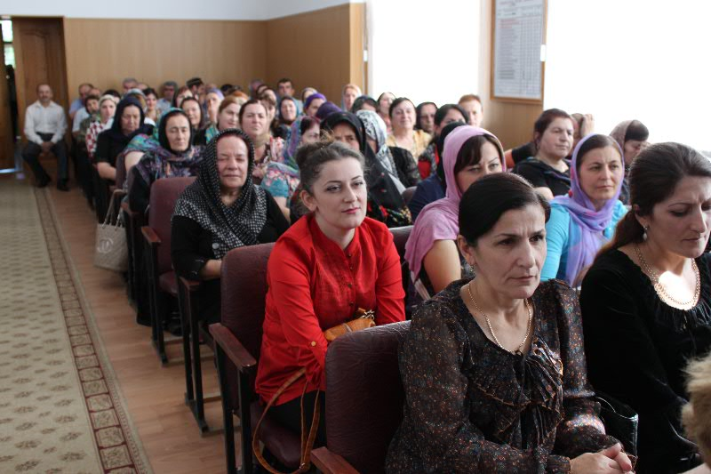

- Разработаны Памятки населению «Действие при землетрясении» и для обучающихся «Эвакуация из здания школы при землетрясения». Данные Памятки размешены на сайт Администрации и опубликованы в местной газете «К изобилию».
- В стадии завершения находятся изготовление памяток по правилам действия при землетрясении для распространения среди населения района.
- 11.09.2018 года уполномоченный на решение задач в области ГО и ЧС Администрации СП «с/с Кичигамринский» Алиев Абдусамад Чаракович провел занятие с работниками МКДОУ «д/с Кичигамринский» на тему «Действие при землетрясении».

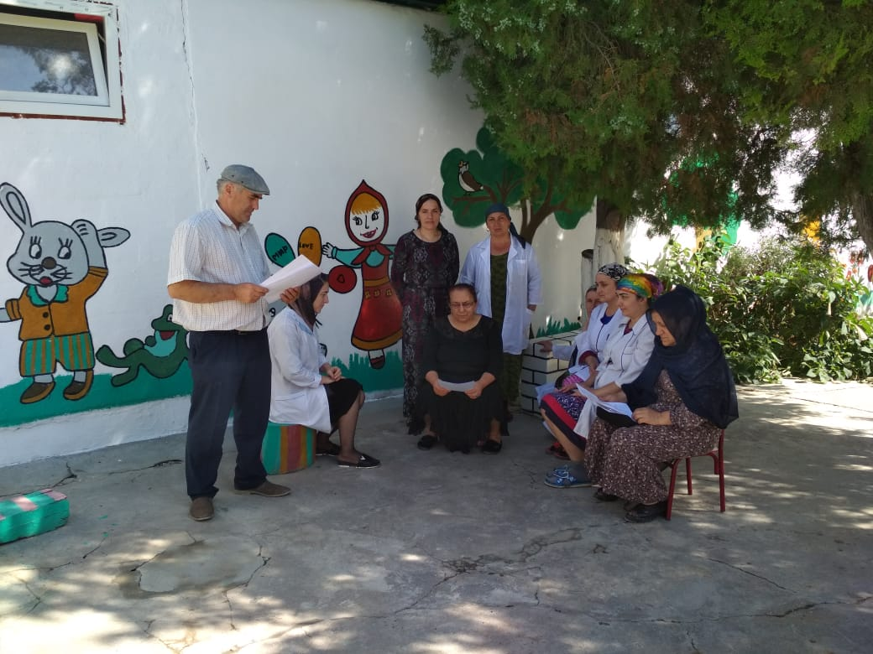
- 12.09.2018 года препадователь ОБЖ МКОУ «Кичигамринский СОШ» Сулейманов Заур Магомедович и уполномоченный на решение задач в области ГО и ЧС Администрации СП «с/с Кичигамринский» Алиев Абдусамад Чаракович провел занятие с учениками 8-9 классов МКОУ «Кичигамринская СОШ» по теме «Как действовать во время землетрясения» и «Эвакуация из здания школы при землетрясении»

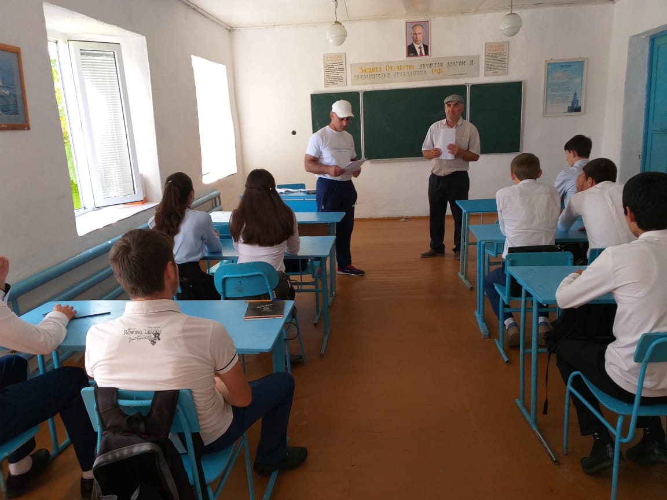

Главный специалист по ГО и ЧС М. Бидашов

